Дизайн
Автор: Лада Ашикова, преподаватель дизайна в детском и семейном клубе «Семицветик», г. Москва, АО Троицк.
Авторская программа: «Дизайн - как образ мысли»
Концепция программы:
Научиться мыслить нестандартно и инновационно, работать в разных условиях и каждый день (дома, на уроке, в транспорте, в путешествии…), научиться грамотно воплощать свои идеи на бумаге и в материале, соединять в своих работах науку и искусство.
Предметы изучения программы:
- Природа – как главный пример гармонии, цветовых сочетаний и форм. Творческий источник, для дальнейшей трансформации в предметы дизайны.
- Искусство Великих художников – как пример образа мышления и подачи идей.
- Искусство разных стран – как пример ручной работы мастеров.
- Работы современных дизайнеров – как пример подачи материала, идеи и использование современных технологий для создания качественных предметов дизайна.

Изучение форм природы. Построение сосновой шишки, раковины Наутилус и формы птицы,
на занятиях дизайна в детском и семейном клубе «Семицветик» (дети от 6 до 12 лет).
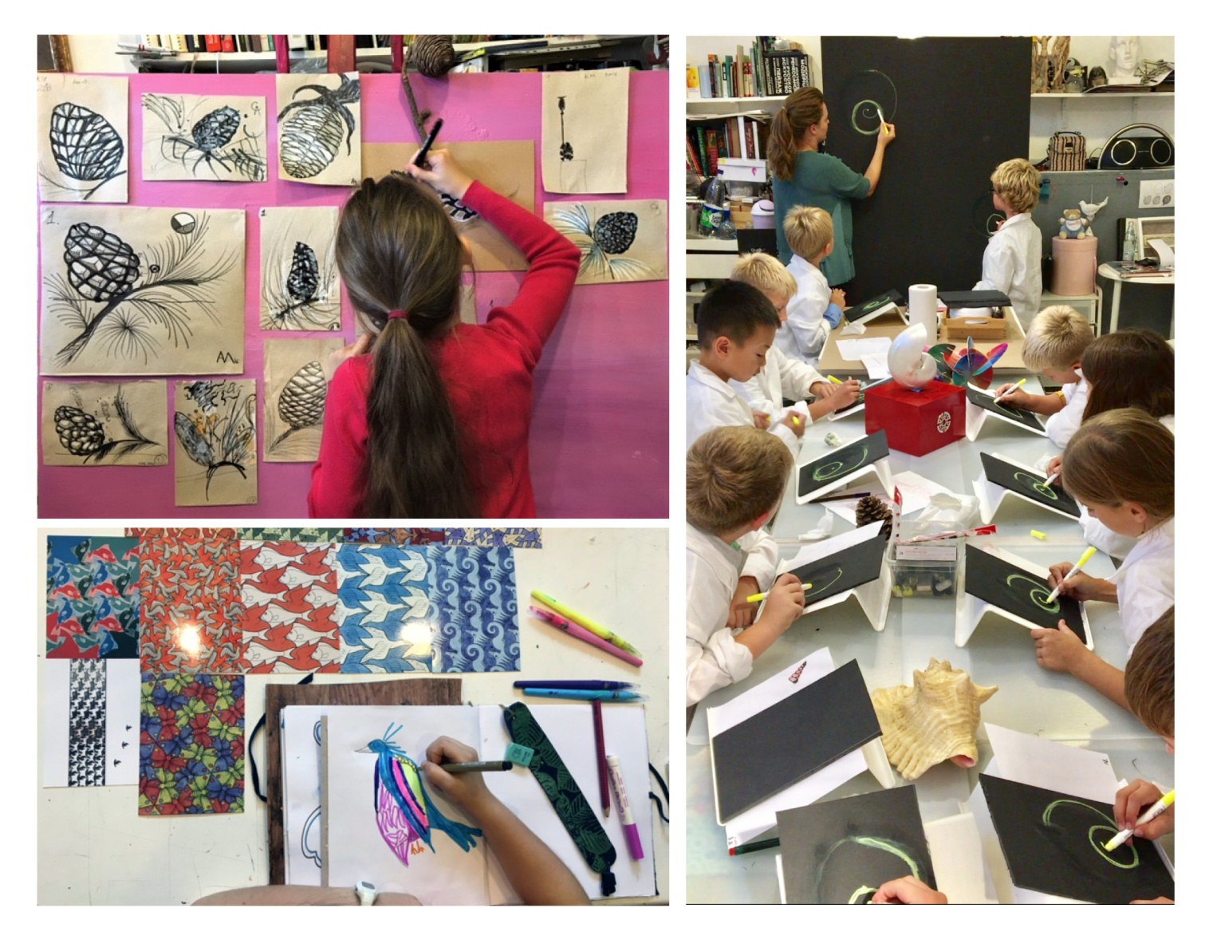
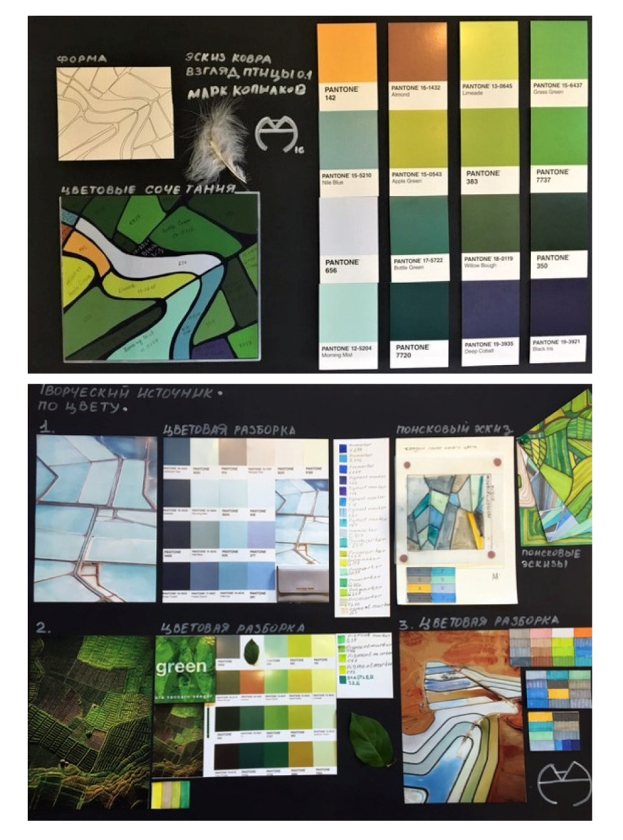
После глубокого изучения творческого источника (объекта природы или предмета искусства), каждый учашийся создает свой собственный проект по выбранному им творческому источнику.
На фото представлен проет одного из учиников клуба «Семицветик» Марка Копылкова (8лет) - дизайн ковра «Взгляд птицы», разработанный для собственной комнаты, который в дальнейшем был отправлен на фабрику для его изготовления.
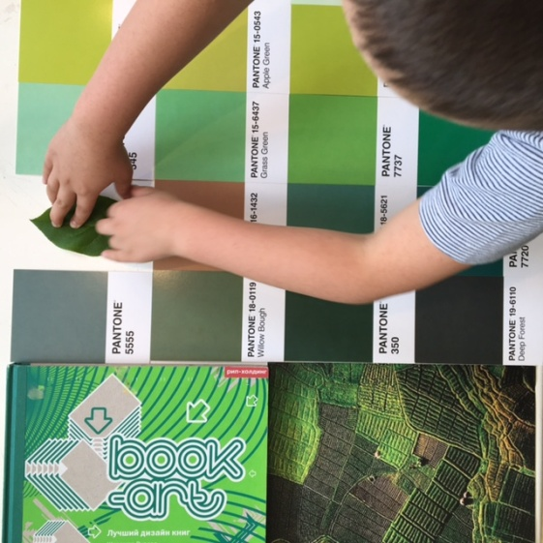
Другие проекты, выполненные на уроках дизайна:
Проект Варвары Сущевской (9 лет). Трансформация формы чертополоха в дизайн чашки.
Эскизы на бумаге и макет из глины, раскращенной акрилом.
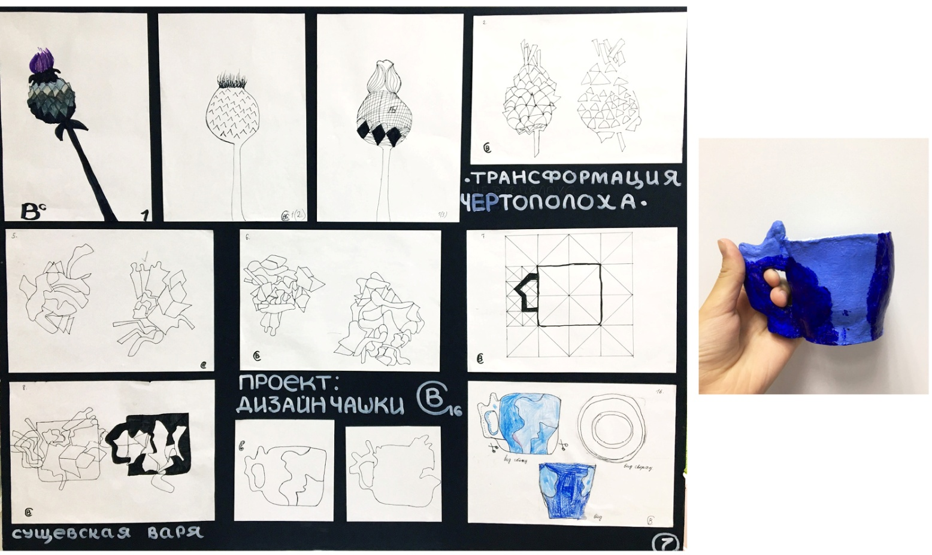
Проект Арины Беляк (9 лет). Создания графичного орнамента (гуашь) из своего логотипа (буквы Б и А) для дальнейшей печати на предметах: обложка блокнота и чехол для телефона.

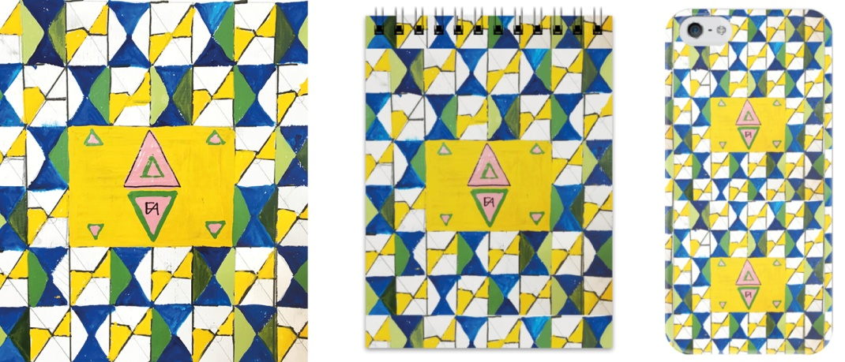

Проект Марка Копылкова (8 лет). Создание графичного орнамента (гуашь) для печати на предметах: часы, чехол для телефона.
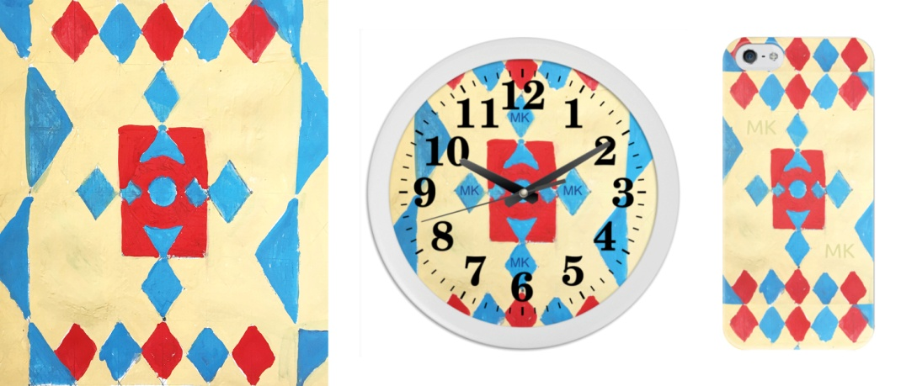

Каждый предмет дизайна отмечается собственным логотипом из инициалов,
разработанным на уроке.

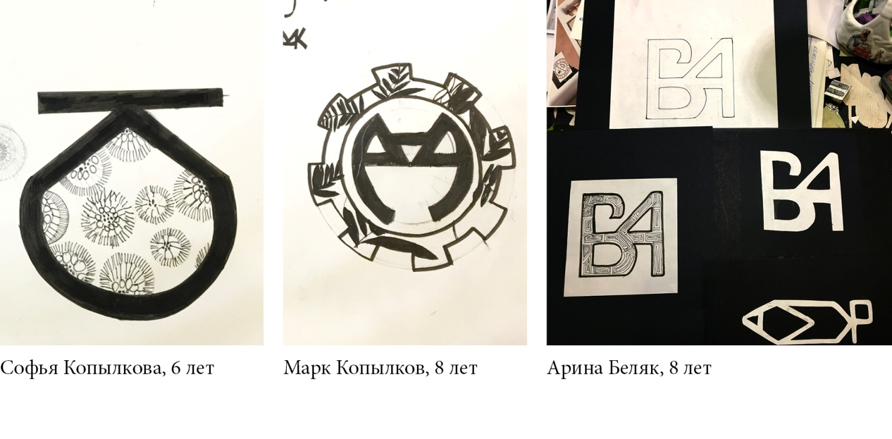

Занятия дизайном проходять не только в рамках клуба. Так же осуществляются выездные стажировки по России и Миру. В которых делается акцента на наблюдение и понимание объектов искусства и природы. В процессе детьми (от 3х лет и их родителями) создаются наброски мировых щедеров архитектуры и дизайна, живописи и скульптуры, природы и окружаюших людей.

Милан 2015. Выставка изобретений Леонардо да Винчи.
Музей науки и технологии им. Леонаржо да Винчи.

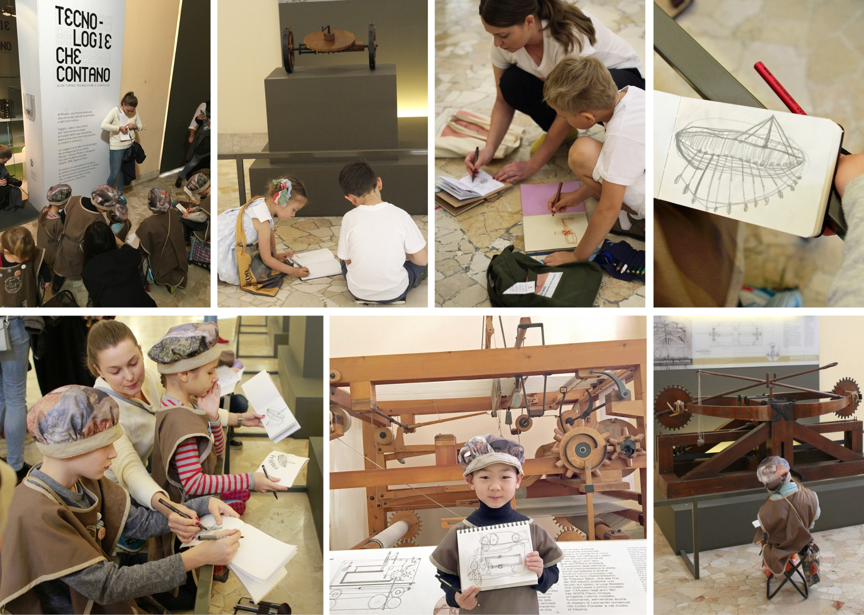
Голадния 2016. Амстердам, Гаага.
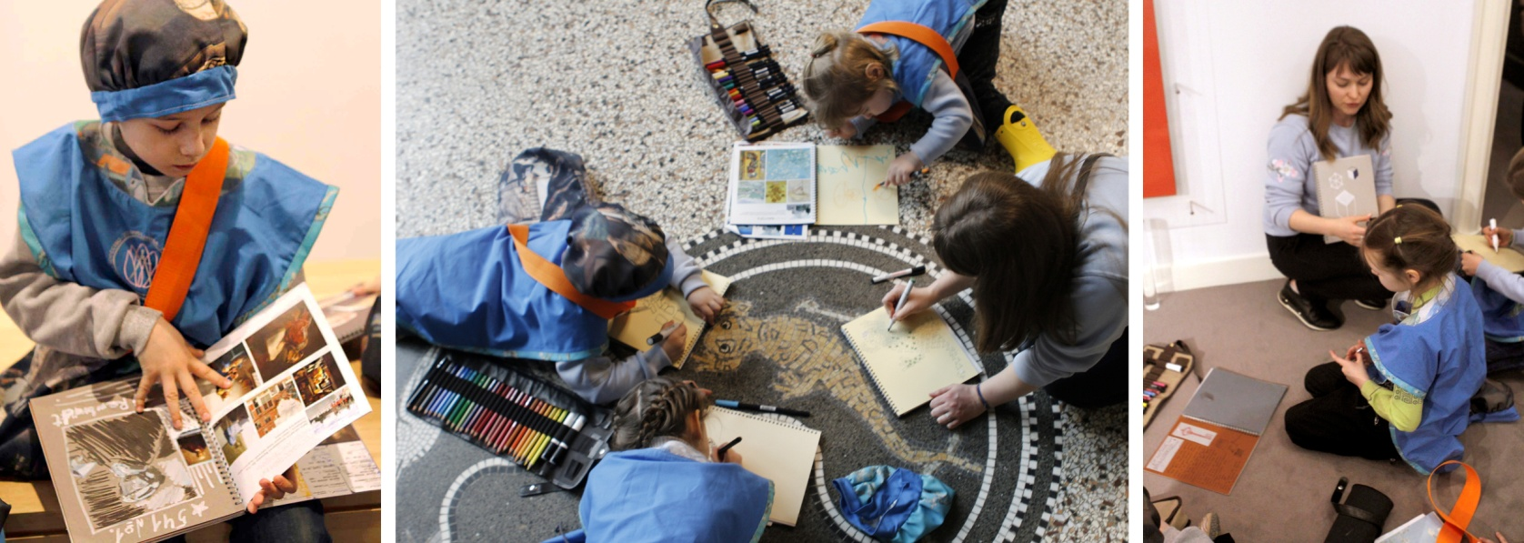
Музей Маурицхёйс. Гаага. Rijksmuseum. Амстердам. Музей Эшера. Гаага.

